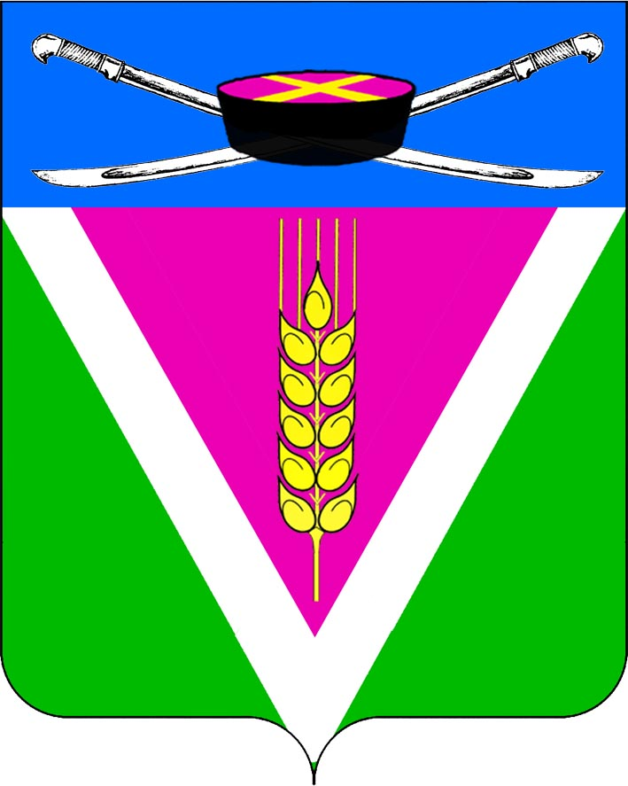
СОВЕТ НОВОЛЕУШКОВСКОГО СЕЛЬСКОГО ПОСЕЛЕНИЯ
ПАВЛОВСКОГО РАЙОНА

РЕШЕНИЕ
от 09.06.2026 г. № 36/116
ст-ца Новолеушковская

О внесении изменений в решение Совета Новолеушковского сельского поселения Павловского района от 06 апреля 2026 года № 30/107 «Об утверждении Положения об административной комиссии Новолеушковского сельского поселения Павловского района»

Рассмотрев экспертное заключение Управления правового обеспечения, реестра и регистра Департамента внутренней политики Администрации Краснодарского края от 25 мая 2026 года № 3403-03-137/26, руководствуясь Федеральным законом от 20 марта 2025 года N 33-ФЗ "Об общих принципах организации местного самоуправления в единой системе публичной власти", Законами Краснодарского края от 23 июля 2003 года N 608-КЗ "Об административных правонарушениях", от 14 декабря 2006 года N 1144-КЗ "О наделении органов местного самоуправления муниципальных образований Краснодарского края отдельными государственными полномочиями по образованию и организации деятельности административных комиссий", Уставом Новолеушковского сельского поселения Павловского района, Совет Новолеушковского сельского поселения Павловского района р е ш и л:
- Внести в Положение об административной комиссии Новолеушковского сельского поселения Павловского района, утвержденное решением Совета Новолеушковского сельского поселения Павловского района от 06 апреля 2026 года № 30/107, следующие изменения:
  - Пункт 3.3. раздела 3 Положения изложить в следующей редакции:
«3.3. Комиссия состоит из 7 членов.».
  - Абзац 6 пункта 2.2. раздела 2 Положения исключить;
  - Пункт 6.5. раздела 6 Положения изложить в следующей редакции:
«6.5. В случае отсутствия председателя Комиссии его обязанности исполняет заместитель председателя Комиссии.
В случае одновременного отсутствия председателя и заместителя председателя Комиссии их обязанности, а также обязанности по ведению заседания исполняет член Комиссии, определяемый председателем Комиссии.».
  - Абзац 1 пункта 6.6. раздела 6 Положения изложить в следующей редакции:

2
«В случае отсутствия ответственного секретаря Комиссии его обязанности исполняет лицо, назначенное председателем Комиссии из числа членов Комиссии.».
  - В пункте 9.7. раздела 9 Положения слова «Гулькевичский района» заменить словами «Павловский район».
- Настоящее решение опубликовать на официальном сайте администрации муниципального образования Павловский район, в информационно-телекоммуникационной сети "Интернет": pavl23.ru.
3. Контроль за выполнением настоящего решения возложить на постоянно действующую депутатскую комиссии по промышленности, транспорту, строительству, связи, ЖКХ и сельской инфраструктуры.
4. Настоящее решение вступает в силу после его официального опубликования.

Глава Новолеушковского сельского
поселения Павловского района Д.В.Садько

Председатель Совета
Новолеушковского сельского
поселения Павловского района Т.И.Курасова

